基线模型剪枝与量化代码完成证明
（FP32 剪枝对比 + 官方对称 INT8：BN 折叠 → PTQ / QAT）
本文档用于证明：针对 GridCNN-Deep 内存故障预测任务的基线模型，项目侧已完成两条相对独立的后处理实现——其一为 FP32 剪枝方法对比（BN-γ 通道剪枝、Filter L1 结构化剪枝、非结构化 L1/L2 幅度稀疏，以及统一编排与入口）；其二为官方对称 INT8 量化（先批归一化折叠，再以 torch.ao.quantization Eager FakeQuant 开展 PTQ 与 QAT，并导出无 BN 的 QDQ ONNX、打包 INT8 权重）。正文以关键源码截图为主，每张截图配一段文字，说明所属模块及其功能作用。全文统一使用「基线模型」表述。
一、工作范围概述
剪枝路径以基线模型检查点为输入，在多种方法与多档比例上完成剪枝、可选短时微调与验证集重搜阈值评估，用于证明结构化与非结构化压缩代码均已落地。量化路径不叠加剪枝，专注位宽压缩与部署拓扑一致性，用于证明 BN 折叠、对称 FakeQuant、PTQ/QAT、导出与打包链路完整可用。
二、FP32 剪枝对比相关代码
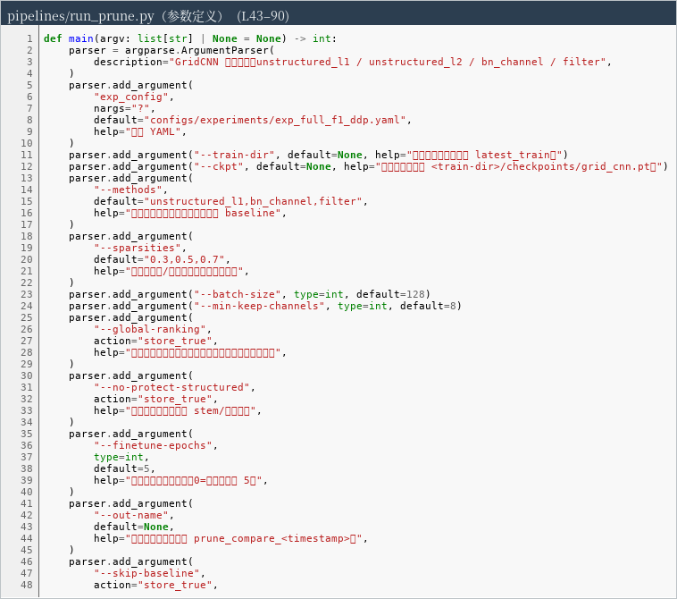
本段展示剪枝入口的参数解析逻辑。用户可指定基线训练会话目录、检查点路径、剪枝方法列表（BN-γ / Filter / 非结构化 L1·L2）以及稀疏或通道剪除比例档位；同时可配置最少保留通道数、是否跨层全局排序、是否保护 stem/末层，以及剪枝后短时微调的 epoch 数。这些开关直接对应基线模型上「多方法、多比例」的 FP32 剪枝对比实验设定。
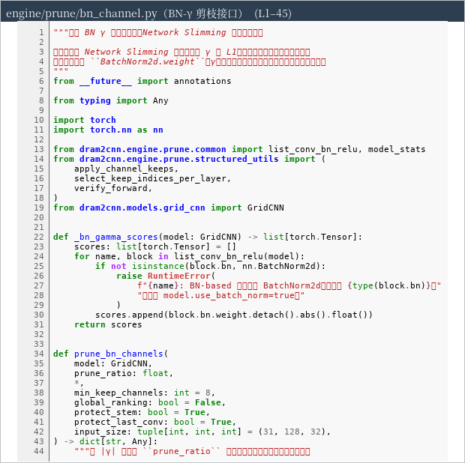
本模块实现基于批归一化尺度参数的结构化通道剪枝。函数 _bn_gamma_scores 读取各 Conv–BN–ReLU 块中 BatchNorm2d.weight（即 γ）的绝对值，作为通道重要性分数；prune_bn_channels 再按目标剪除比例选择保留通道，并调用通用拓扑裁剪例程。该实现对应 Network Slimming 思想中的「用 γ 选通道」阶段，用于在基线模型上验证通道级冗余是否可被安全削减。
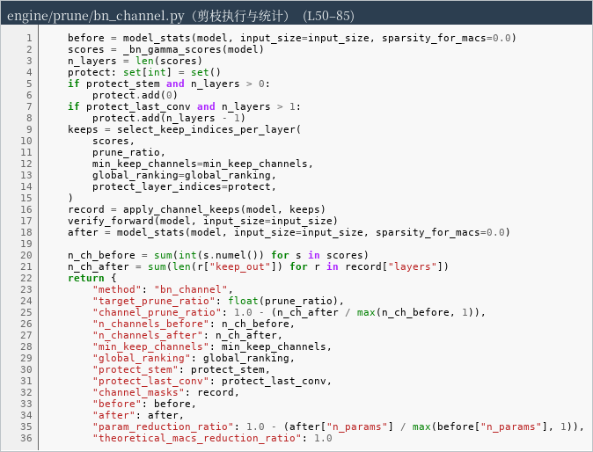
本段是 BN-γ 剪枝的执行主体：先记录剪前模型统计，再按层保护策略生成 keep 索引，调用 apply_channel_keeps 完成实际张量切片，随后用 verify_forward 校验剪后网络仍可前向。返回字典中包含方法名、目标比例、通道前后数量、参数与理论算力变化等，便于与其他剪枝方法在同一口径下汇总对比。
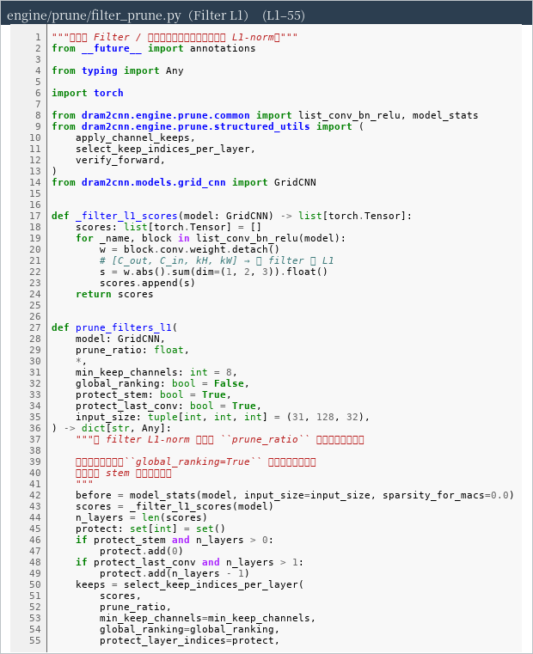
本模块实现 Filter L1 结构化剪枝。_filter_l1_scores 对每个输出滤波器计算权重绝对值之和（L1 范数）作为重要性；prune_filters_l1 的参数接口与 BN-γ 方法对齐（比例、最少保留通道、保护层等），但评分完全来自卷积核幅度，不依赖 BN 是否存在或 γ 是否稀疏化。因此它是基线模型实验中与 BN-γ 配对的硬件友好结构化对照。
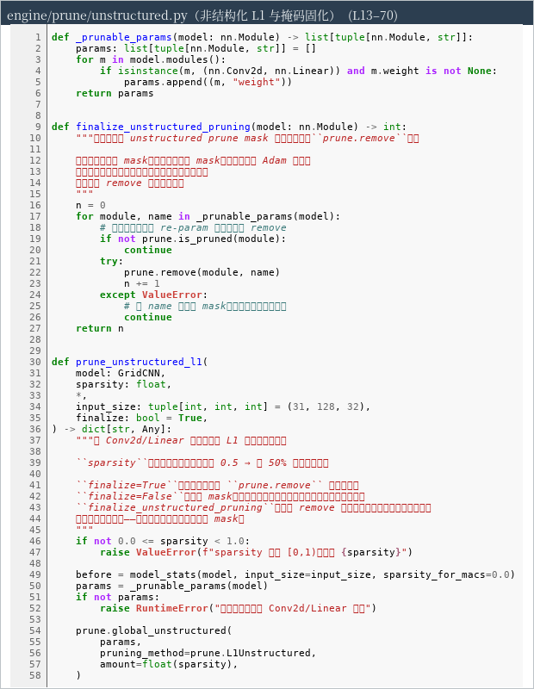
本模块实现非结构化权重稀疏。_prunable_params 收集全部 Conv2d/Linear 权重；prune_unstructured_l1 使用 torch.nn.utils.prune 的全局 L1 剪枝，按目标稀疏度将小幅度权重量零。finalize_unstructured_pruning 在微调结束后把掩码固化进权重，避免「名义稀疏但落盘已变稠密」的错误结论。同文件另有非结构化 L2 实现，以 w² 作为 importance_scores；对标量权重而言 |w| 与 w² 诱导的排序等价，故实验中 L1/L2 结果应一致——代码路径已同时覆盖 L1 与 L2，本截图仅展示 L1 与固化流程。该路径用于估计在拓扑不变条件下基线模型仍可承受的权重级冗余。
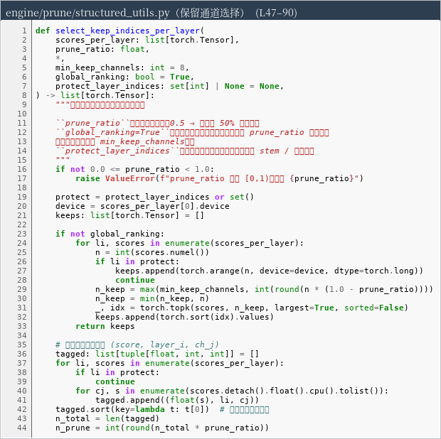
本函数根据每层通道分数选择保留索引。支持逐层同比例与跨层全局排序两种模式，并可强制保护指定层（例如 stem / 末层）；同时保证每层至少保留 min_keep_channels 个通道，避免过度剪空。该逻辑被 BN-γ 与 Filter L1 共用，使两种结构化方法在「宽度削减规则」一致的前提下，仅因重要性分数不同而保留不同通道集合。
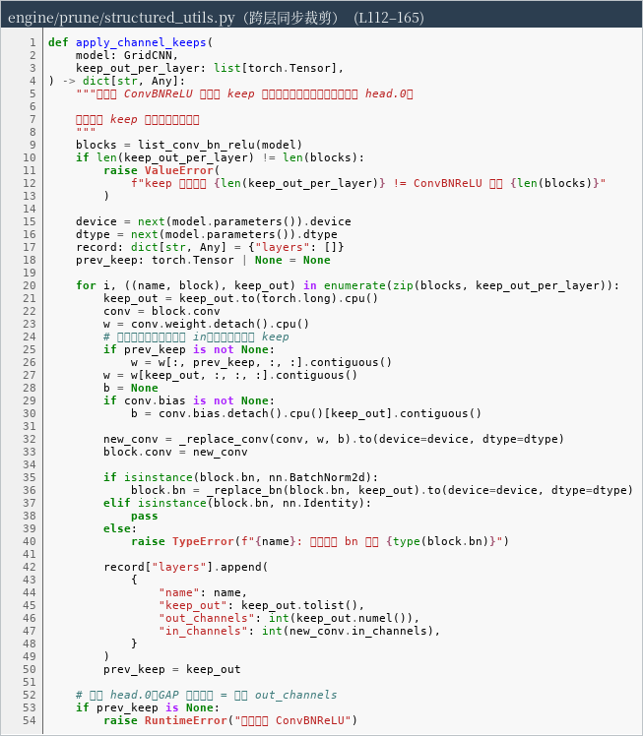
apply_channel_keeps 是结构化剪枝的核心拓扑操作：按 keep 索引切片当前层卷积输出权重与偏置、同步裁剪 BN，并将下一层卷积输入通道与上一层输出 keep 对齐；最后更新分类头第一层全连接的输入维与模型 out_channels。缺少任一步都会导致形状不匹配。该模块保证基线模型在通道剪枝后仍可正确前向与继续微调。
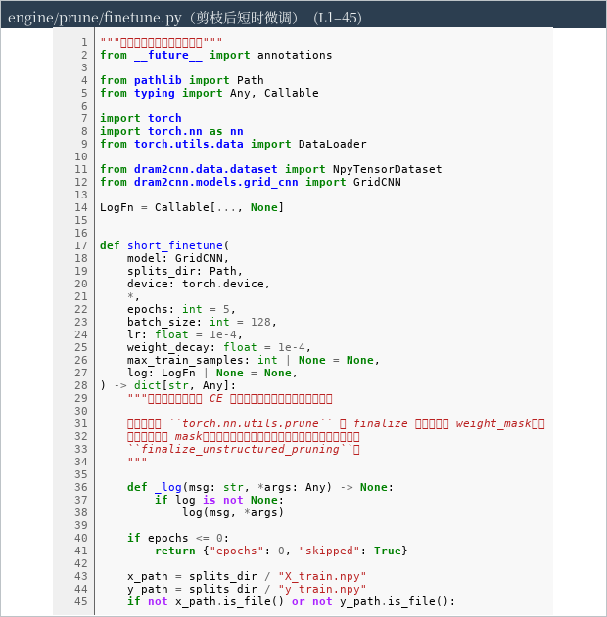
short_finetune 在训练集上对剪后模型做短时交叉熵微调，用于恢复结构化剪枝后的精度下降。注释明确：若非结构化剪枝尚未 finalize，前向会自动乘 weight_mask，微调不会破坏有效稀疏；调用方应在结束后再固化。该模块是基线模型剪枝对比实验中「剪后参数适配」的统一实现。
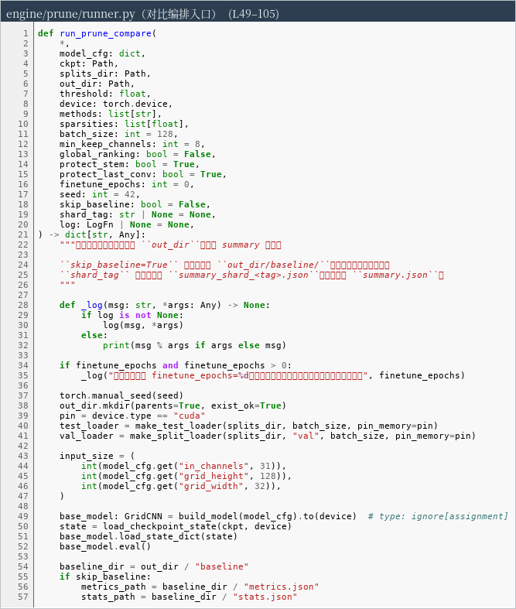
run_prune_compare 是剪枝对比的总编排函数。它加载基线模型权重，构建验证集与测试集 DataLoader，并支持跳过已有 baseline 评估以便多卡分片并行。输出目录下会写入各方法、各比例的指标与统计，从而把分散的剪枝算法组织成可复现的基线模型 FP32 剪枝对比实验。
三、官方对称 INT8（BN 折叠 → PTQ / QAT）相关代码
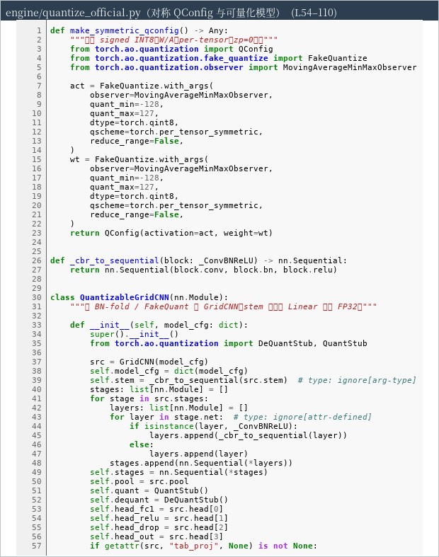
本段包含对称有符号 INT8 的 QConfig 定义，以及 QuantizableGridCNN 的结构封装。make_symmetric_qconfig 将权重与激活均设为 per-tensor 对称 qint8（零点为 0）；QuantizableGridCNN 把原 GridCNN 的 Conv–BN–ReLU 展开为 Sequential，并加入 QuantStub/DeQuantStub，同时预留 stem 与分类末层保持 FP32 的保护策略。前向路径为 stem → 量化区间 stages/池化/全连接 → dequant → head_out（末层 logit 仍为 FP32）。这是后续 BN 折叠与 FakeQuant 的基础载体。
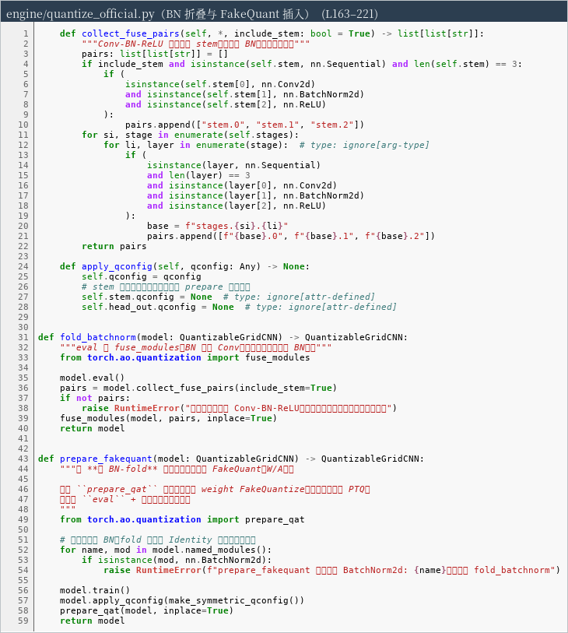
collect_fuse_pairs 枚举可折叠的 Conv–BN–ReLU 路径；fold_batchnorm 在 eval 下调用 fuse_modules 完成 BN 折叠；prepare_fakequant 在确认无残留 BatchNorm2d 后插入对称 FakeQuant。该顺序是官方量化路径的关键正确性约束：必须先得到部署友好的无 BN 拓扑，再做 FakeQuant，否则评估图与打包权重会与真实部署不一致。
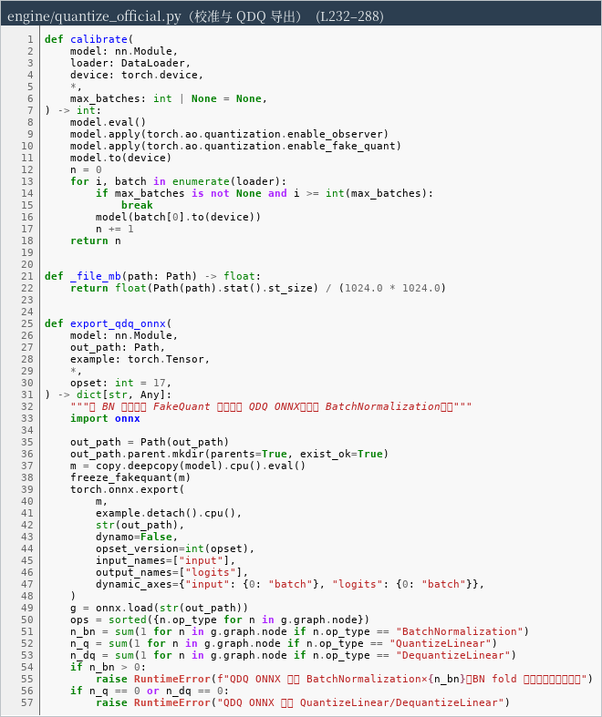
calibrate 在训练集上前向若干 batch，令 observer 统计激活动态范围并确定 scale，对应训练后量化（PTQ）的校准阶段；export_qdq_onnx 导出含 QuantizeLinear/DequantizeLinear 的 ONNX，并强制校验 BatchNormalization 节点数为 0、Q/DQ 节点存在。这两段共同证明：量化不仅完成了仿真，也产出了可被后续推理引擎摄取、且拓扑无 BN 的交付图。
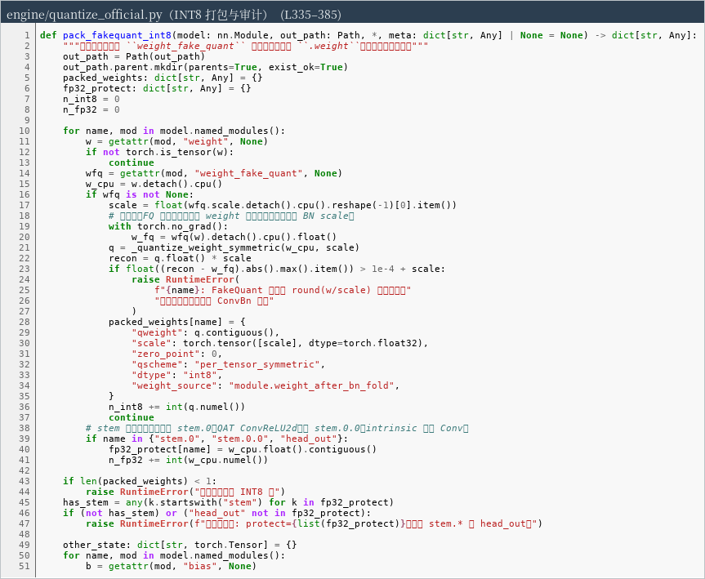
pack_fakequant_int8 遍历带 weight_fake_quant 的模块，按对称尺度将折叠后权重量化为 int8 并写入打包文件；stem 与 head_out 作为保护层保留 FP32。打包后通过 audit_pack_vs_fakequant 检查重构误差，确保整数权重与 FakeQuant 仿真对象一致。该模块把「可评估的 FakeQuant 模型」落实为可交付的 INT8 权重产物。
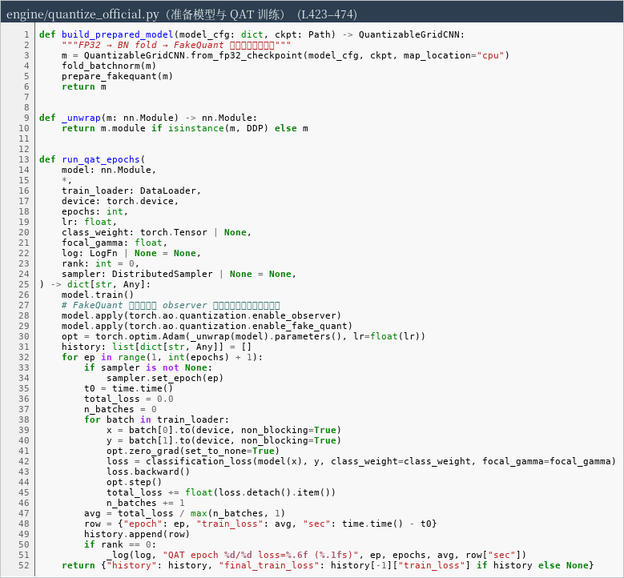
build_prepared_model 将「加载基线检查点 → BN 折叠 → 插入 FakeQuant」封装为一步，供 PTQ/QAT 共用；run_qat_epochs 在折叠后的 FakeQuant 图上继续短训，训练期保持 observer 与 fake quant 开启，使权重适应量化噪声。这对应官方路径中的量化感知训练阶段，与仅校准的 PTQ 形成对照。
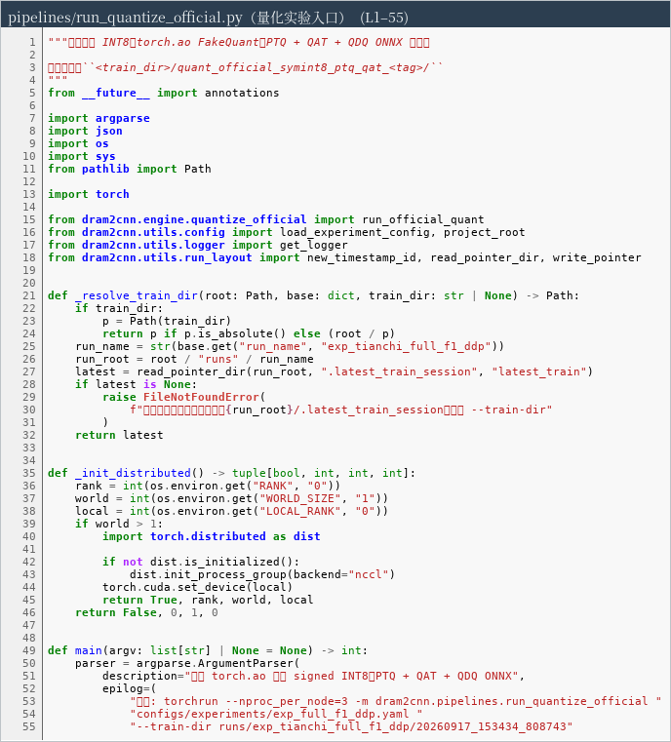
本文件是官方对称 INT8 实验的命令行入口。它解析基线训练会话与检查点，支持单卡或 torchrun 分布式启动，并将具体算法委托给 run_official_quant。产物目录命名体现 PTQ+QAT 流程，便于与剪枝实验目录区分。该入口证明量化工作已具备可重复执行的工程化启动方式。
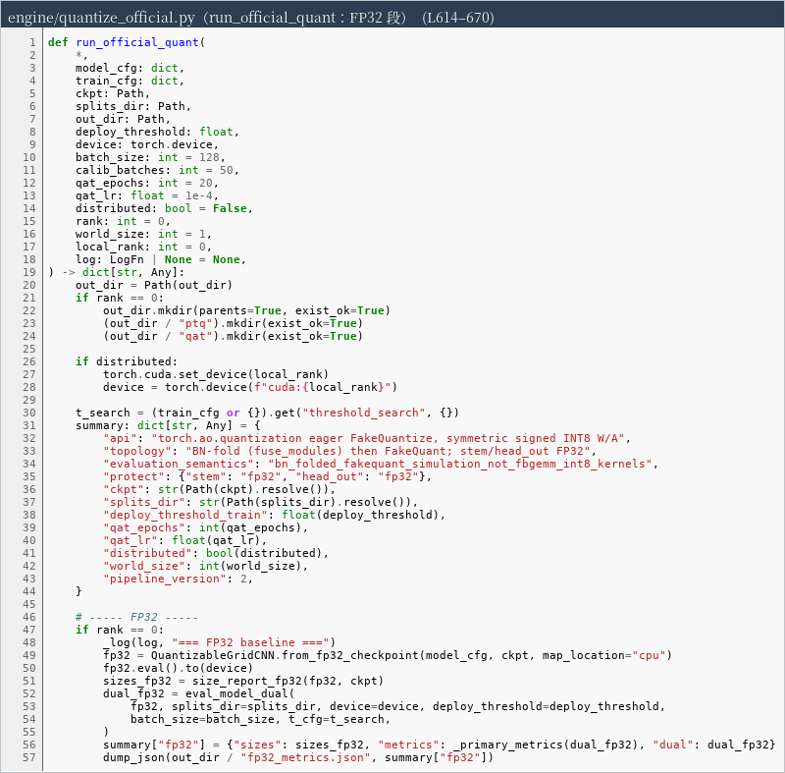
run_official_quant 是官方量化主流程。截图所示为流程开头：创建输出目录、记录 API/拓扑/保护层等元信息，并先评估折叠前的 FP32 基线指标与检查点体积，作为后续 PTQ/QAT 对比的参照。统一评价仍采用验证集重搜阈值后再在测试集报告的口径。
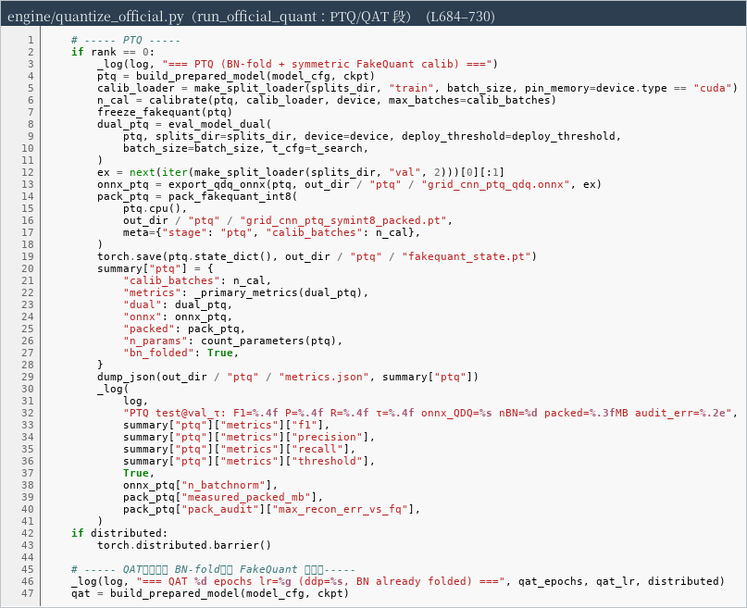
本段展示 PTQ 执行链：build_prepared_model 完成 BN 折叠与 FakeQuant，calibrate 校准后 freeze，再评估、导出 QDQ ONNX、打包 INT8，并记录 pack 审计误差；随后进入 QAT 短训分支。至此，基线模型上的「BN 折叠 → PTQ → QAT → 导出/打包」完整代码路径均已覆盖，可用于证明量化研究与实现已经完成。
四、小结
以上共计十七段关键代码截图，分别覆盖剪枝入口与参数、BN-γ / Filter L1 / 非结构化 L1·L2、通道选择与跨层同步裁剪、短时微调与对比编排，以及对称 INT8 配置、可量化封装、BN 折叠、FakeQuant、校准、QDQ 导出、INT8 打包、QAT 训练与官方主流程。据此可证明：面向基线模型的剪枝与量化研究工作，在代码实现层面已经完成，并具备可复现的实验入口与产物输出。
主要代码目录：src/dram2cnn/pipelines/run_prune.py、src/dram2cnn/engine/prune/；src/dram2cnn/pipelines/run_quantize_official.py、src/dram2cnn/engine/quantize_official.py。

